ЛГД-6.09 |  | Игровая панель "Наперегонки"
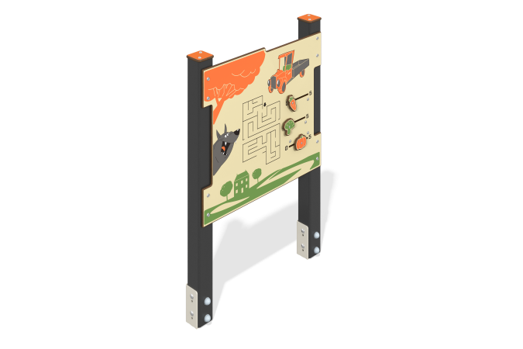

Размеры, мм: | 125x780x1145 | Вес, кг: | 21.21
Характеристики материалов
Материал: брус хвойных пород, HPL пластик, нержавеющий крепеж.
Комплектация: закладные детали – 1 компл., опорные стойки – 2 шт., панель «Наперегонки» – 1 шт., комплект крепежа - 1 шт.
Конструкция и цветовая палитра оборудования согласно эскизу.
Развивающий элемент состоит из двух опор из клееного бруса, на которых закреплена игровая панель «Наперегонки». Опорные стойки выполнены из клееного бруса хвойных пород сечением 80х80 мм. Профиль – квадратный, радиус скругления углов - R10.
Игровой элемент «Наперегонки» выполнен из двустороннего HPL пластика с УФ защитой толщиной 10 мм. Все декоративные элементы такие как ползунки выполнены из пластика HPL толщиной 10 мм. На панели при помощи гравировки и УФ печати наносятся рисунки.
На верхнюю часть опорных стоек устанавливаются заглушки из HPL пластика с УФ защитой толщиной 10 мм.
На игровой панели используется крепеж из нержавеющей стали. Выступающие части резьбовых соединений и открытые части труб закрыты пластиковыми заглушками.
Игровая панель «Наперегонки» создана для тематической игры и развития моторики. Назначение игры«Наперегонки»: Необходимо бегунками отрегулировать количество овощей, которые пользователь положит в грузовик и с ними проехать до конца лабиринта, не попав в пасть волка.
Покрытие элементов:
- металл - порошковый цинкогрунт, порошковая краска;
- брус - грунтовка лессирующая, водно-дисперсионный лак.

